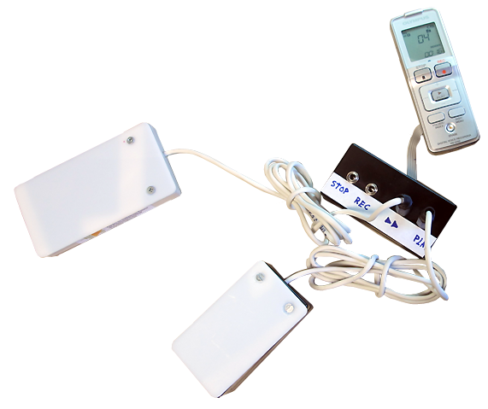

Adaptación de una grabadora digital para su manejo con pulsadores.
Muy importante: todo el proceso de adaptación está recogido en un vídeo en la siguiente dirección:
http://www.youtube.com/watch?v=DfSEqDUeIDQ

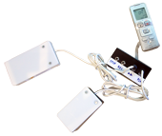
Adaptación de una grabadora digital para su manejo con pulsadores.
Breve descripción | Esta Adaptación se puede realizar siguiendo los pasos que se detallan en el video adjunto.  Es una adaptación sencilla que facilita al usuario a través de pulsadores el manejo de una grabadora digital, pudiendo con cuatro pulsadores realizar las acciones de grabado, avance de los archivos, play y stop.  Puede utilizarse como comunicador cuando tenemos los mensajes grabados y también como grabadora para alumnos en clase, etc.
Materiales y herramientas | Los materiales necesarios son:  - Grabadora Olympus VN-5500  - Cable de cinta plana de cinco hilos.  - Una caja de montajes electrónicos de 80x40x25mm (medida aproximada).  - Cuatro jack hembra de 3,5mm.  Las herramientas necesarias son:  - Soldador Eléctrico.  - Destornillador de estrella.  - Estaño.  - Pequeño taladro y brocas.  - Tijeras.  - Alicate
Proceso de elaboración | Esta Adaptación se puede realizar siguiendo los pasos que se detallan en el video adjunto.  http://www.youtube.com/watch?v=DfSEqDUeIDQ
Autores y datos de contacto | Nombre: Roberto Gaitán Cazorla  J. Julián Carabaña Izquierdo.  Dirección: CEAPAT IMSERSO  Los Extremeños 1  Código Postal : 28018  Ciudad: Madrid  País: España  Teléfono: 91 7033100  Correo electrónico: talleres.ceapat@imserso.es

Galería de imágenes

Vista general de la grabadora adaptada con los pulsadores conectados.

